Широкая масленица,
Мы тобою хвалимся,
На горах катаемся,
Блинами объедаемся!
Масленица, Масленица,
Блинами попеканщица,
Приходи раненько,
Встретим хорошенько –
Сыром, маслом и блином
И румяным пирогом.
Масленица – блиноеда
Накормила до обеда.
И сама – за плетень,
На весь день, на весь день.
Полизала сыр и масло,
А сама потом погасла.

Наша Масленица дорогая
Немножечко постояла.
Мы думали – семь неделек,
Схватимся, спохватимся –
Всего семь денёчков!
Нас Масленица подманила,
На большой пост посадила.
Ты прощай, прощай,
Наша Масленица.
Ты прощай, прощай,
Наша широкая.
____________________________________

Ой, Масленица, протянися!
Ты за дуб, за колоду зацепися!
Ой, сказали – нашей Масленице
Семь годков,
А всего у Масленицы
Семь деньков.
Ой, Масленица-обманщица!
Обманула, провела,
Нагуляться не дала!

Составитель: библиограф Долгова С. И.

СосМБУК « Угранская РЦБС»

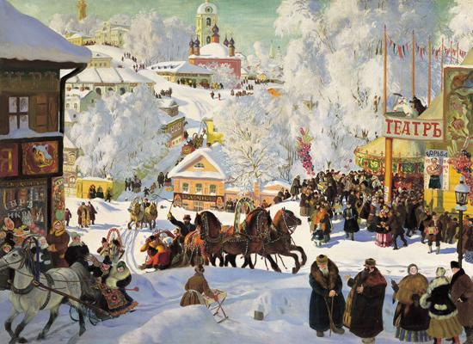
(Информационная памятка)

Угра
2022

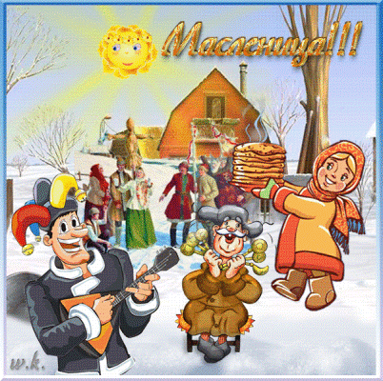
Самый знаменитый обряд на стыке зимы и весны – Масленица. Её происхождение затерялось в глубокой древности, но отмечалась она у всех славянских народов. Люди призывали в свой дом хороший урожай и богатый приплод. Праздник Масленицы был связан с культом нарождающегося солнца, отсюда и традиционные блины. У разных народов и в разных местностях Масленица отличалась своеобразием. В Центральной России помимо блинов использовали и другие символы солнца – горящие колёса, спускаемые с гор, полыхающие костры. В Сибири вместо блинов пекли хворост. Со временем Масленица утратила мистический смысл и превратилась в массовое народное гуляние, посвящённое проводам зимы. С принятием христианства и теперь масленичные гуляния начинаются за 8 дней до Великого поста.
Каждый день Масленицы имел своё название, за каждым закреплены были определённые действия, правила поведения.
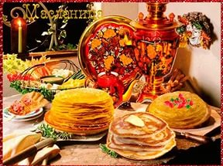

Понедельник – встреча Масленицы
Вторник – «Заигрыш»
Среда – «Лакомка»
Четверг – «Разгуляй»
Пятница – «Тёщины вечёрки»
Суббота – «Золовкины посиделки»
«Прощёное воскресенье».
В старину эта неделя была буквально переполнена праздничными делами: обрядовые и необрядовые действия, традиционные игры, потешные бои, театральные представления и песни заполняли все дни. Петрушка, любимая народная кукла, смешила и развлекала публику. В эти дни люди ходили в гости со своими блинами и встречали гостей блинами. Помимо блинов пекли пряники, варили медовые сбитни, литрами пили чай. Самовар всегда должен был быть горячим. Катание на санях и санках – дань выпавшим снегам и зиме.
В «Прощёное воскресенье» устраивали проводы Масленицы. Сожжение чучела Масленицы – главный ритуал маслиничной недели, это и проводы Масленицы, и прощание с зимой, прощание со всеми болезнями и несчастьями.
